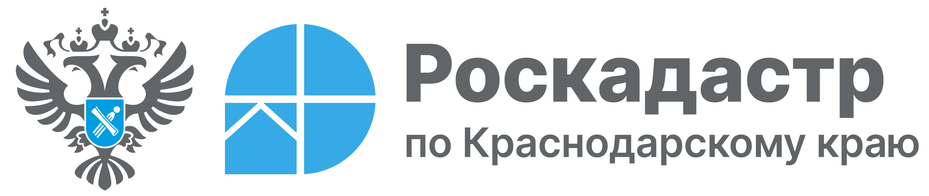

Назначение машино-места и порядок его оформления

Согласно статистическим данным, Краснодарский край занимает первое место среди нестоличных регионов по числу зарегистрированных легковых автомобилей на дорогах края. На его долю приходится около 4,4% от общего числа легкового автотранспорта в России. Наличие официально зарегистрированного машино-места освобождает владельца от поиска места для размещения автомобиля, значительно экономя время. О других преимуществах наличия машино-места информируют эксперты филиала ППК «Роскадастр» по Краснодарскому краю.
Машино-место – это часть здания или сооружения, предназначенная исключительно для размещения транспортного средства. При этом машино-место может быть частично ограничено строительной конструкцией (стеной) или вовсе не иметь ограждений – быть открытой площадкой с разметкой на полу.
Важно отметить, что машино-место является самостоятельным объектом недвижимости, имеющим четко установленные границы и подлежащим обязательной регистрации в Едином государственном реестре недвижимости (ЕГРН). Согласно приказу Росреестра от 23.07.2021 № П/0316 минимально допустимые размеры машино-места составляют 5,3 x 2,5 м.
В данном случае стоит различать понятия машино-места и парковки. Последнее определяется как территория общего пользования, предназначенная для временного хранения транспортных средств. Парковочные зоны могут располагаться на улицах, во дворах жилых комплексов, рядом с торговыми центрами и прочими объектами инфраструктуры.
Обращаем внимание, что для регистрации права на машино-место необходимо убедиться, стоит ли оно на кадастровом учете. Если кадастровый номер присвоен, то необходимо подать заявление в Росреестр о регистрации права, предоставив правоустанавливающий документ на такое место.
«При отсутствии сведений о машино-месте в Едином государственном реестре недвижимости важно обратиться к кадастровому инженеру для подготовки технического плана и установления его границы. Только после этого возможно подать заявление о регистрации и кадастровом учете. Регистрация машино-места – важный юридический процесс, обеспечивающий владельцу право собственности на данный объект и защиту своих прав перед третьими лицами», – отмечает заместитель директора-главный технолог филиала ППК «Роскадастр» по Краснодарскому краю Андрей Власенко.
Подать заявление на государственный кадастровый учет или регистрацию прав можно лично в офисе МФЦ или в электронной форме на официальном сайте Росреестра https://rosreestr.gov.ru/.
_____________________________________________________________________________________________
Пресс-служба филиала ППК «Роскадастр» по Краснодарскому краю
 | press23@23.kadastr.ru |  | https://vk.com/kadastr_krd
 | https://kadastr.ru |  | https://t.me/kadastr_kuban

